CAPÍTULO I

CONTEXTUALIZACIÓN DE LA PROBLEMÁTICA

Antiguamente se consideraba que la enseñanza de las matemáticas era un Arte al, difícilmente susceptible de ser analizada, controlada y sometida a reglas. Se suponía que el aprendizaje de los alumnos dependía sólo del grado en que el profesor dominase dicho arte y, en cierto sentido, de la voluntad y la capacidad de los propios alumnos para dejarse moldear por el artista. (Chevallard, 1997, pág. 71)

Desde tiempos remotos se ha pensado que el enseñar, estudiar o comprender matemáticas es un don con el que uno nace o se desarrolla desde la infancia, y son selectas las personas que logran analizar de forma matemática diversos problemas cotidianos, algunas personas se sorprenden al conocer un maestro de matemáticas aún más si el grado que imparte es cada vez más superior.

En la actualidad aún se piensa que el enseñar matemáticas es un arte que pocos pueden dominar y comprender. Año con año profesores a nivel mundial se ven cada vez más involucrados

no solo en el contenido si no en nuevas y diferentes formas de compartir el conocimiento que una vez adquirieron ellos, por ello se ha enjuiciado que el aprendizaje de los alumnos está en función del basto conocimiento y preparación del docente. La pregunta sería ¿Qué conocimiento matemático necesita el docente para enseñar? ¿Qué conocimiento pedagógico necesita el docente para enseñar?

Los actores que se ven involucrados en el aprendizaje de los alumnos son la sociedad (representada entre otros por los padres), los profesores y claramente el mismo alumno, pero durante toda la investigación me centraré en el papel del docente de matemáticas y el conocimiento para ser más exacto, Chiapas.

La escuela, la enseñanza y los docentes han ido cambiando constantemente tras la experiencia de los años, la escuela al trabajar con diferentes generaciones, la enseñanza al enfrentarse con nuevos contextos modernos y los docentes trabajando con cientos de alumnos año con año ¿Cómo es la enseñanza de matemáticas que imparten los docentes de nuevo ingreso?

Los docentes que ingresan al servicio profesional docente en la asignatura de matemáticas

son egresados de diferentes universidades, la única condición que establecen las convocatorios

son el perfil afín a la asignatura, el campo de investigación que pretendo abordar es respondiendo las

primeras preguntas de este capítulo ¿Qué conocimiento matemático y pedagógico posé un docente para enseñar?

En diversas instituciones los docentes recién egresados cuentan con conocimiento matemático, en otras con conocimiento pedagógico. El estado de Chiapas solo cuenta con una institución superior que egresa a docentes con el suficiente conocimiento matemático y pedagógico para la enseñanza matemática hacia el nivel secundaria, la cual es la Escuela Normal Superior de Chiapas (ENSCH).

La ENSCH egresa a docentes especialistas por asignatura para el nivel secundaria, así como

para Telesecundaria. La mayoría de los docentes que ingresan al servicio profesional docente en

los diferentes niveles educativos son normalistas y son quienes alcanzan las mejores puntuaciones

en los exámenes de admisión del mismo examen, se entiende que son los más capacitados para la

enseñanza de la matemática a nivel estatal. Por esta situación la pregunta hasta el momento sería

¿Cuál es el conocimiento didáctico matemático que poseen los docentes en formación para el

diseño de secuencias didácticas?

1.1 PROBLEMÁTICA

Cada tres años México participa en la Evaluación Internacional de Alumnos de la OCDE

(PISA, por sus siglas en inglés) enfocándose en las áreas escolares de lectura, matemáticas y

ciencias, dirigida a alumnos de tercer grado de secundaria.

Desde 2012 hasta 2018 los alumnos de tercer grado de secundaria se ubican en los niveles

más bajos de matemáticas, aproximadamente 6 de cada 10 estudiantes se ubican en el nivel I

(66%), aproximadamente 2 de cada 10 estudiantes se ubican en el nivel II (23%); 8% se ubica en

el nivel III, y el 2.5% en el nivel IV.

Las entidades federativas de México que se encuentran por encima de la media nacional en la última evaluación PISA son Puebla, Nuevo León, Querétaro, Jalisco y Aguascalientes. Las entidades por debajo de la media nacional son Chiapas, Tabasco, Guerrero, Michoacán y

Tamaulipas.

En Chiapas es el último lugar en matemáticas, la situación es alarmante. Siendo PISA un

instrumento de evaluación a los docentes, ¿cuál es la metodología y didáctica de enseñanza que

emplean los docentes? Las capacidades docentes se adquieren desde la experiencia y la formación

especial hacia docentes.

La Escuela Normal Superior de Chiapas (ENSCH) forma docentes por asignatura, siendo

los más capacitados para impartir clases en el estado, dichos docentes en formación son quienes

encabezan las primeras listas para el ingreso al servicio profesional docente, hablando en el ámbito

matemático se podría inferir que son los más capacitados y quienes poseen la suficiente didáctica

para impartir clases en cada uno de los niveles educativos así como cada uno de los temas tales

como aritmética, algebra, geometría, estadística, entre otras.

Los docentes son preparados en esta institución por 6 semestres bajo teorías pedagógicas,

psicología de los adolescentes, gestión escolar y para el caso de matemáticas, análisis de cada uno

de los contenidos presentes en la educación básica y dos semestres específicos para las practicas

intensivas docentes; la ENSCH cuenta con diversas asignaturas que favorecen en la didáctica de

las matemáticas, dentro de la especialidad de matemáticas para formar docentes hacia el nivel de

secundaria especialistas en la misma asignatura.

Dicha institución cuenta con todos los recursos pedagógicos y didácticos para impulsar las

futuras habilidades docentes en sus estudiantes, diversos maestros que imparten asignaturas hacia

la especialidad de matemáticas cuentan con maestría y doctorados enfocados tanto en la pedagogía

como en la didáctica de las matemáticas.

Cabe mencionar que año con año los maestros les ofrecen a los docentes en formación las

posibilidades de asistir a congresos de matemática tanto estatales como nacionales para enriquecer

sus conocimientos didácticos, así como las posibilidades de ser ellos mismos quienes impartan

ponencias que apoyen a la comunidad matemática.

Analizando el currículum de dicha institución se aprecia que carece de los elementos

geométricos para instruir de manera completa y compleja a los jóvenes docentes, este

planteamiento sustenta la pobre competencia de las escuelas secundarias chiapanecas en los

resultados PISA; es claro que la ENSCH no enseña contenido matemático, si no se enfoca a la

enseñanza de las matemáticas, dando por entendido que todos los docentes en formación dominan

y conocen los diversos temas presentados en los libros de texto de educación básica.

Los docentes en formación de la especialidad de matemáticas cuentan con diversas

asignaturas que apoyan en su formación hacia la enseñanza de las matemáticas, asignaturas que

abarcan temas desde la construcción de los números (aritmética) hasta el estudio del cálculo, dicho

currículo es basto en la enseñanza de la didáctica de las matemáticas aún por encima del modelo

1999 siendo el antecesor del actual 2018.

Enfocándonos en nuestro tema de investigación encontramos 4 asignaturas que podrían

favorecer los conocimientos geométricos acerca del Teorema de Pitágoras los cuales encontramos

en los siguientes semestres:

• 1er Semestre: Razonamiento Geométrico

• 4o Semestre: Geometría plana y del espacio

• 5o Semestre: Geometría analítica

• 7o Semestre: Modelación

Observando las últimas dos asignaturas mencionadas, son la clave para el estudio o no del

Teorema, a su vez que las demás asignaturas contribuyen a la enseñanza de la geometría.

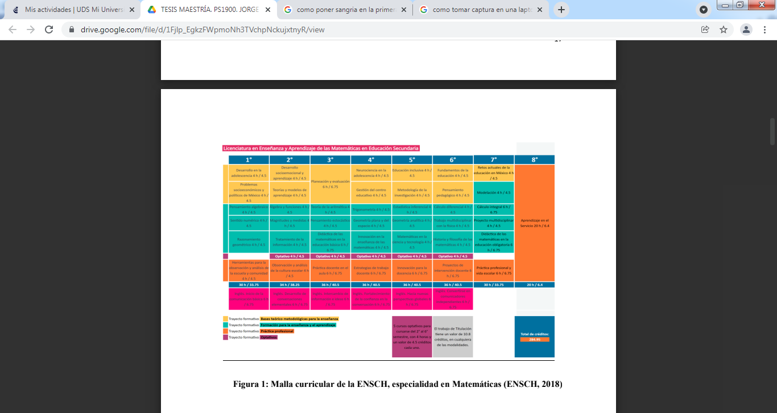

Analizando a detalle cada una de las asignaturas nos percatamos que no está presente en la

formación de los docentes, siendo una situación preocupante, comprendemos el vasto y amplio

estudio de las matemáticas y tres años de estudios formativos para posteriormente enfrentarse a un

año de prácticas docentes no son suficientes para ser especialista en dicha asignatura.

Nuestra problemática parte desde la comparación del modelo 1999 y el actual 2018,

observando que el estudio del Teorema de Pitágoras ha sido removido del campo formativo de los

docentes, si bien en el modelo anterior solo se le designaba una lección en toda la carrera, ahora

no se toca; la problemática crece al observar que los docentes son enviados a las prácticas

profesionales a impartir diversos temas en cada uno de los grados académicos incluyendo el

Teorema de Pitágoras.

Otra situación que encontramos es la ausencia de la enseñanza sobre el uso del juego

geométrico; observando los libros de texto del nivel secundaria encontramos que diversos temas

plantean el uso del juego geométrico lo que nos hace inferir que los docentes en formación están

siendo capacitados en la enseñanza del planteamiento de problemas mas no en el uso del juego

geométrico

El uso del juego geométrico está presente en los libros de texto, y al tocar un tema de

geometría es claro el deber de su uso; la problemática vuelve a recaer en el uso del juego

geométrico que le dan los docentes en formación sobre el Teorema de Pitágoras, la ENSCH ve de

manera superficial dicho tema y no fortalece las habilidades sobre el uso del juego geométrico.

En el currículum escolar de la ENSCH no se ve la presencia del uso del juego geométrico

sobre el Teorema de Pitágoras, no quiere decir que los maestros que imparten asignaturas a los

docentes en formación no impartan temas con relación al uso del juego geométrico o del Teorema

de Pitágoras, se ve por momentos la historia y contenido de forma superficial, mas no la

construcción de triángulos con el uso del juego geométrico, nada que enriquezca la didáctica de

las matemáticas, dejando a los docentes en formación con el conocimiento escolar para enseñar.

Tras la evidencia del currículum y preparación de los docentes se podemos pensar que

enseñan dicho Teorema con el conocimiento escolar, la construcción del conocimiento no está

basado en una socioepistemología y no utilizan el juego geométrico tanto en el diseño como

resolución de consignas; a raíz de estos problemas y situaciones recaemos en varias preguntas de

investigación, ¿Cuál es el conocimiento didáctico matemático que poseen los docentes en

formación para el diseño de secuencias didácticas?, ¿Qué metodología de enseñanza emplean los

docentes en formación en la asignatura de matemáticas?, ¿Qué tipo de actividades con el uso de

juego geométrico logran diseñar los docentes en formación con relación al Teorema de Pitágoras?

Diversas investigaciones apoyan y favorecen para enriquecer los conocimientos

geométricos que poseen los docentes en formación acerca del Teorema de Pitágoras,

investigaciones que ponen en evidencia tanto estudio del juego geométrico como la epistemología

de dicho teorema para la enseñanza y didáctica eficaz según el plan de egreso de la ENSCH.

María Dolores Torres Gonzales, autora de la tesis “El teorema de Pitágoras en formación

inicial de profesores de Educación Secundaria” quedó abierta su investigación con relación a

nuestra problemática, la intención de su investigación es conocer las interpretaciones que tienen

los docentes acerca de las situaciones resueltas por parte de sus estudiantes; a su vez, existen otras

investigaciones inclinadas a objetivos epistemológicos o conocimientos formales, nuestra

investigación pretende conocer las actitudes y conocimientos que poseen los docentes en

formación, no sus interpretaciones acerca del Teorema.

Esta investigación pone en juicio la reestructuración del planteamiento de problemas acerca

del Teorema de Pitágoras, problemas que a simple vista están fuera del contexto de un triángulo

rectángulo, siendo una investigación significativa que nos apoya al diseño de la situación didáctica

para el análisis de los conocimientos que poseen los docentes en formación.

Derivado de las diversas investigaciones y de la necesidad de enriquecer la didáctica de los

docentes en formación, se pretende realizar un seguimiento con los alumnos de la ENSCH, cuya

finalidad es dar respuesta a la pregunta de investigación, ¿Qué conocimientos y actitudes deberían

de poseer los docentes en formación para el diseño de secuencias didácticas sobre el Teorema de

Pitágoras?

1.2 OBJETIVOS

En base a la problemática se plantean los objetivos de la investigación. Partiendo de un

objetivo general se desenlazan los específicos de la investigación

OBJETIVO GENERAL

Explorar y conocer el conocimiento geométrico que deberían de poseer los docentes en

formación para el diseño de secuencias didácticas sobre del Teorema de Pitágoras

OBJETIVOS ESPECÍFICOS

• Identificar la metodología de enseñanza que emplean los docentes en formación en la

asignatura de matemáticas en el tema del Teorema de Pitágoras.

• Identificar los conocimientos conceptuales y procedimentales al someter a los docentes en

formación en la resolución de problemas epistemológicos sobre el Teorema de Pitágoras.

• Conocer el conocimiento didáctico matemático que poseen los docentes en formación al

diseñar secuencias didácticas sobre el Teorema de Pitágoras.

• Diseñar un instrumento que permita obtener la información requerida para poder emitir

finalmente los resultados.

1.3 JUSTIFICACIÓN DE LA PROBLEMÁTICA

En este apartado de nuestra investigación hablaremos de la justificación de nuestra

investigación, planteando los supuestos que nos orillan a las preguntas de investigación que son

pilares para desarrollar una propuesta didáctica que podrá enriquecer los conocimientos

geométricos de los docentes en formación.

La intención de diversas investigaciones dentro del campo de la matemática educativa es

el rediseño del discurso escolar, al no lograr un cambio en la enseñanza o perspectiva de la

matemática el resultado seguirá siendo una enseñanza tradicional, es por ello que suponemos que

los métodos de enseñanza que utilizan los docentes en formación son el acumulado de estrategias

con las que ellos fueron instruidos durante su aprendizaje en la secundaria y la coincidencia con

las estrategias que utilizan los docentes de la universidad que les imparten clases. Si la Normal

Superior utilizara métodos innovadores, los docentes en formación concebirían una nueva

estrategia y con ello la metodología tradicional dejaría de tener presencia.

La metodología de enseñanza que emplean los docentes en formación consiste en la

explicación del maestro para que posteriormente los alumnos, con el ejemplo de solución, puedan

resolver los siguientes problemas. A partir de este primer contacto, en las variaciones de los

problemas (convertir un argumento matemático de aritmético a algebraico, aumento de dificultad

en los enunciados) se tiene que utilizar el mismo recurso (el maestro explica primero) porque se

crea una dependencia hacia el docente. Aunque haya alumnos que puedan resolver los enunciados

a través del primer ejemplo, el hecho de que el maestro no fomente el razonamiento matemático

como un descubrimiento para el alumno como primera opción, sigue fomentando una metodología

tradicional.

Nuestro interés es identificar y analizar los tipos de metodologías que emplean los docentes en formación

y la respuesta de trabajo que obtienen de los alumnos, los recursos y/o herramientas

que utilizan para la innovación de la enseñanza del teorema de Pitágoras.

Es de suponer que las actividades del teorema de Pitágoras por parte de dichos docentes no

se considera el uso de juego geométrico porque durante el periodo de aprendizaje en secundaria

del docente en formación y durante su estancia en la Normal Superior, no les enseñan a utilizarlo.

Solo usan la regla para hacer el triángulo. Ante la nula concepción del juego geométrico y su

relación con el teorema de Pitágoras, suponemos que los docentes en formación carecen de la

creación y aplicación de actividades que impliquen el juego geométrico con el Teorema.

Debido a la problemática planteada en el párrafo anterior, tenemos la necesidad de instruir

a los docentes en formación a través de actividades lúdicas, la concepción e importancia del juego

geométrico frente al teorema de Pitágoras, con la intención de desarrollar en ellos un nuevo

conocimiento y que sean capaces de adecuarlo según sus necesidades para modificar la enseñanza

tradicional que existe.

Con los supuestos de que el método de enseñanza del docente en formación carece de la

utilización del juego geométrico y de demostraciones, suponemos que los docentes en formación

solo cuentan con conocimientos algorítmicos y aritméticos respecto al teorema de Pitágoras. Por

ellos creemos que la base del teorema de Pitágoras que poseen los docentes en formación resulta

en el conocimiento algebraico de la formula a

2 + b

2 = c

2

. Tras este planteamiento, nuestra intención es conocer en los docentes, la epistemología adquirida sobre el Teorema

Tenemos el propósito de conocer los conocimientos conceptuales y procedimentales que

cuentan los docentes en formación acerca del Teorema de Pitágoras que aplican en la enseñanza

del educando; el fin de nuestra investigación es el de indagar en el conocimiento didáctico

matemático que poseen los docentes en formación acerca del teorema de Pitágoras.

La investigación actual tuvo como objetivo principal conocer los conocimientos

geométricos que poseen los docentes en formación de la ENSCH hacia la enseñanza del Teorema

de Pitágoras, por este motivo contemplamos la revisión de cuatro estudios comparativos;

(Garciadiego, 2002), (Torres, 2017), (Pizarro, Nuñez, Arancibia, & Cruces, 2019), (Chaverri,

Hernández-Arce, Castillo-Céspedes, Vallejos-Meléndez, & Picado-Alfaro, 2020); Estos

comparten una similitud hacia el rediseño de la didáctica de las matemáticas, actualmente es

posible encontrar investigaciones acerca de la enseñanza del Teorema de Pitágoras, una

particularidad que encontramos en los siguientes artículos que apoyan a nuestra problemática es

enriquecer los conocimientos que poseen los docentes en formación hacia dicho Teorema

El primero de ellos escrito por Garciadiego (2022) pone en manifiesto “el conocer tanto

las demostraciones como la epistemología del Teorema de Pitágoras para no encontrarse con

conflictos cognitivos en la práctica docente” (p. 30). Garciadiego pone en manifiesto que los

docentes conocen diversas demostraciones y como es de deducir, conocen la demostración más

común que son cuadrados adyacentes a cada uno de los lados, pero al no estudiar la epistemología

no se percatan que no es una demostración de los pitagóricos.

El objeto de este ensayo es poner en manifiesto, al considerar como un caso la demostración

del teorema de Pitágoras, cómo el estudio de la historia y la filosofía de las matemáticas

puede arrojar luz para percatarse sobre la existencia de conflictos cognitivos en la práctica

docente. Cuando por fines didácticos se simplifica un concepto matemático, surgen

confusiones metodológicas que se convierten en barreras infranqueables para el estudiante.

Tanto maestros como alumnos no sólo desconocen los orígenes y las causas de un conflicto

de esta naturaleza en el aprendizaje de las matemáticas, sino que en ocasiones tal confusión

es inadvertida. (Garciadiego, 2002, pág. 1)

Una de las obras matemáticas que mayor influencia ha ejercido en la historia de la

enseñanza de las matemáticas es la escrita por Euclides, sin embargo, poco o casi nada se sabe de

Euclides, cuando hablamos del Teorema de Pitágoras lo primero que posiblemente nos venga a la

mente es su demostración y no pasa por nuestra cabeza el pensar en otros matemáticos.

La preposición I. 47, es decir, la 47 del primer libro de Euclides, conocida como teorema

de Pitágoras, afirma que en los triángulos rectángulos el cuadrado del lado que subtiene el ángulo

recto es igual a los cuadrados de los lados que comparten el ángulo recto. En otras palabras, en

todo triángulo rectángulo el área del cuadrado construido sobre la hipotenusa es igual a la suma de

las áreas de los cuadrados construidos sobre los catetos, tal y como se muestra a continuación.

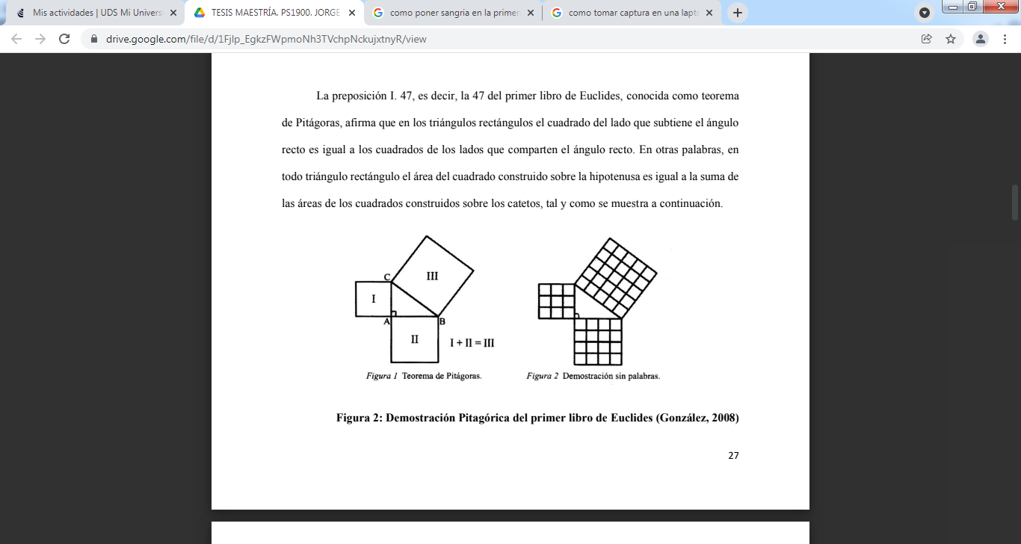

Observamos el impacto que tienen las palabras que dijo Euclides en los diversos libros de

textos que utilizan los docentes para impartir clases acerca del Teorema de Pitágoras, si se deseara

presentar a los estudiantes un posible objetivo general para impartir geometría, se podrían deducir

las implicaciones de su uso en la misma geometría y en otras ramas de las matemáticas, dicho

objetivo es entender el teorema de Pitágoras.

¿Cómo se construyen los cuadrados a cada uno de los lados? Los docentes conocen la

demostración, la justificación, ¿saben utilizar el juego geométrico para trazar los cuadrados

adyacentes a los lados, porque es importante conocer el Teorema de Pitágoras desde su

construcción más simple y común, para ello se requiere construir una recta perpendicular, y una

recta paralela a otra ya dada, de esta forma comparar entre si las áreas de los cuadrados.

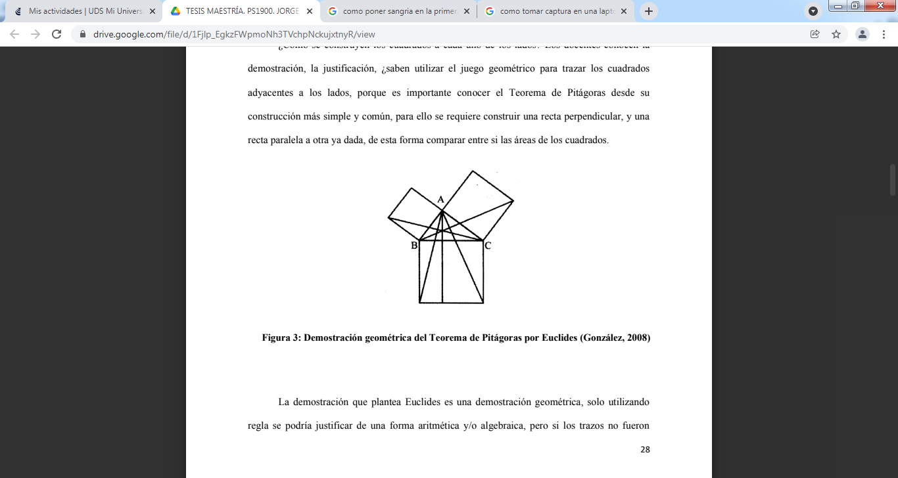

La demostración que plantea Euclides es una demostración geométrica, solo utilizando

regla se podría justificar de una forma aritmética y/o algebraica, pero si los trazos no fueron

correctos podría llegar a deducirse que el teorema es erróneo, siendo la demostración con la cual los adolescentes crecen, aunado a ellos se les educa con la representación algebraica la cual es independiente

La demostración algebraica surge de una de las demostraciones griegas, una demostración que se aleja de la geometría y se establece en la ecuación que es utilizada para resolver diversos problemas, la cual dice así: teniendo un cuadrado de lado (a + b) donde cada punto que separa “a”de “b” se construye un cuadrado inscrito de lado c.

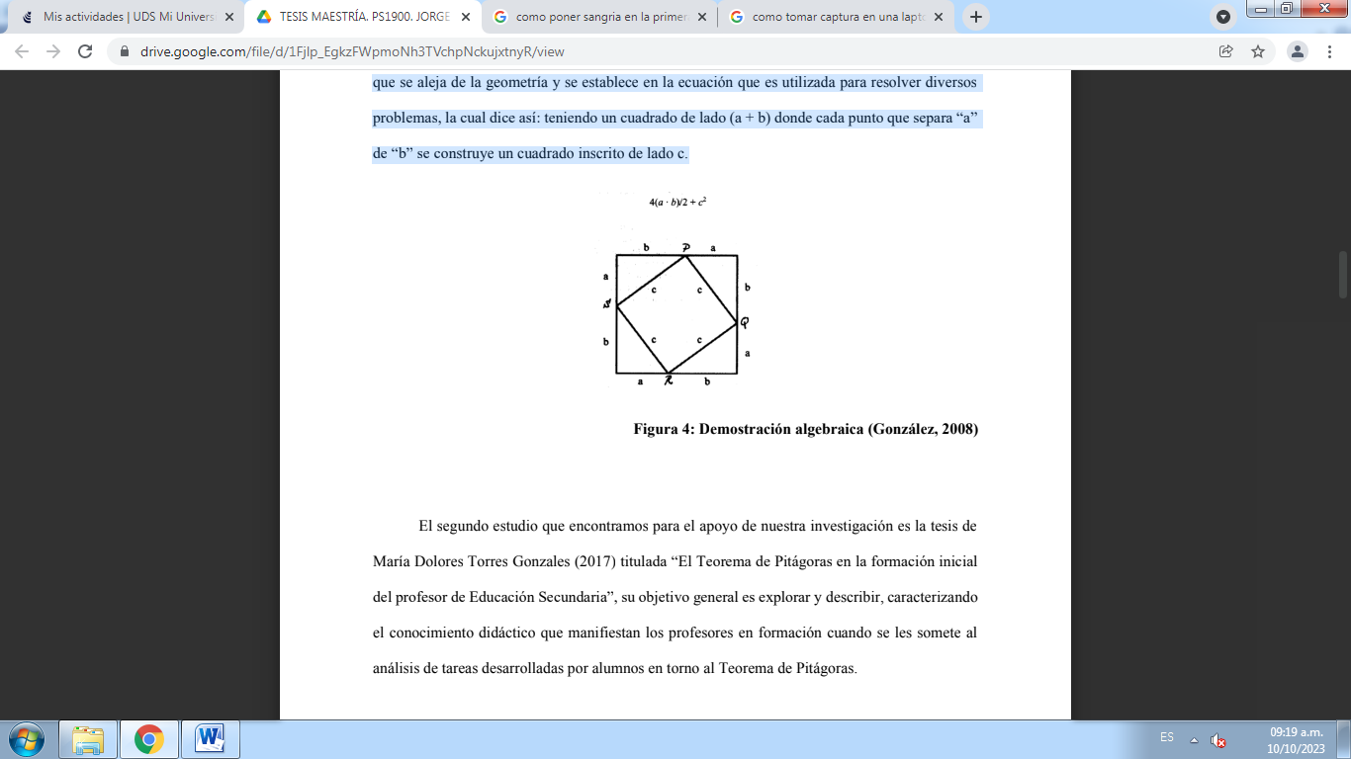

El segundo estudio que encontramos para el apoyo de nuestra investigación es la tesis de

María Dolores Torres Gonzales (2017) titulada “El Teorema de Pitágoras en la formación inicial

del profesor de Educación Secundaria”, su objetivo general es explorar y describir, caracterizando

el conocimiento didáctico que manifiestan los profesores en formación cuando se les somete al

análisis de tareas desarrolladas por alumnos en torno al Teorema de Pitágoras.

¿Qué conocimientos didácticos necesita un profesor para que la influencia de su práctica

en los aprendizajes de los alumnos sea lo más provechosa posible? El objetivo de la pregunta es

caracterizar el conocimiento didáctico mostrado por futuros profesores en formación inicial sobre

el Teorema de Pitágoras cuando analizan y describen las interpretaciones de estudiantes de

Educación Secundaria.

Cito a (Torres, 2017, pág. 3) quien en su justificación especifica las razones por las que la

geometría se ha enfocado al producto acabado de las actividades dejando a un lado la construcción

y el razonamiento, continuando con una enseñanza tradicional.

El conjunto de conocimientos didácticos que nos atañen y que abordamos en este estudio

se relacionan con un tema específico de la Geometría, en concreto con el Teorema de

Pitágoras. En el sistema educativo actual los contenidos de Geometría son presentados a

los estudiantes como el producto acabado de la actividad matemática, que deja en segundo

plano los procesos de construcción y de razonamiento en este conocimiento. La enseñanza

tradicional de la geometría se enfatiza hacia el estudio memorístico de áreas, volúmenes,

definiciones geométricas, teoremas y propiedades, apoyadas en construcciones

mecanicistas y descontextualizadas (Gamboa y Ballestero, 2009, pág. 10).

La discusión teórica que enjuicia Torres es al citar a Shulman (1986) quien dice que el

docente necesita equitativamente el conocimiento de la asignatura como la pedagogía, Rowan Hill

de como utiliza ese conocimiento en el aula, hasta ese punto se puede ver una divergencia hasta

Gómez plantea una pregunta englobada.

Las teorías del conocimiento matemático del profesor comenzaron con el trabajo de

Shulman y sus colegas en los años 1980, incluyendo una concepción tripartita del

conocimiento de los contenidos que los profesores deben adquirir. Shulman (1986), se basa

en que los profesores no sólo deben poseer el conocimiento de la materia, sino también un

conocimiento pedagógico del contenido, así como un conocimiento curricular para

sustentar el éxito profesional de un profesor. Hill, Rowan y Ball (2005), destacan que “la

eficacia en la enseñanza radica no sólo en el conocimiento que un profesor ha acumulado,

sino también en cómo usa ese conocimiento en el aula”. (Torres, 2017, pág. 10)

Antes de que Shulman abriera el camino de la distinción entre el conocimiento del

contenido matemático y el didáctico, se han supeditado muchas investigaciones relacionadas con

las ideas del autor. Si bien no hacemos tanto énfasis en ellas es porque posteriormente tocaremos

un autor que hace completa alusión a la importancia del conocimiento del contenido matemático

para impartir didáctica, la pregunta que aterriza Shulman es, ¿Cuál es el conocimiento matemático

que se necesita para enseñar?

En sus conclusiones aborda el impacto de la transposición didáctica, y como el producto

de la actividad mide un conocimiento escolar dando por muerto el saber sabio. Los resultados

arrojan la reflexión sobre la necesidad de seguir profundizando en la didáctica del Teorema de

Pitágoras. Los futuros docentes necesitan desarrollar habilidades de análisis y reflexión, esta

implicación didáctica requiere que desde los primeros niveles de formación de los profesores se

les haga conscientes de la importancia de sumergirse en procesos de demostración, conjuración,

hipótesis, y generalización.

El siguiente artículo publicado por Pizarro, Nuñez, Arancibia, & Cruces (2019) titulado

“Análisis sobe situaciones de enseñanza del Teorema de Pitágoras entre universidad y escuela”

apoya un punto importante de nuestra justificación, los docentes en formación cuentan con todos

los recursos pedagógicos para la enseñanza, pero no con el suficiente conocimiento matemático

para impartir las mismas, “Observamos la débil formación e investigación sobre la enseñanza del

Teorema de Pitágoras, el escaso de material didáctico para representar triángulos rectángulos y la

importancia de la relación entre el pensamiento matemático y el pensamiento geométrico”

(Pizarro, Nuñez, Arancibia & Cruces, 2019, pág. 1).

Así como mencionamos anteriormente, no es suficiente con poseer los conocimientos

didácticos si no se tiene dominio del tema, y a su vez no es suficiente con conocer cada uno de los

rincones de la matemática si no se tienen las actitudes didácticas para dar clases, los docentes en

formación expresan la carencia de la enseñanza del contenido matemático en sus instituciones.

El proyecto, que plantea hacer co-docencia entre formadores de profesores y profesores

provocó una situación compleja y didácticamente interesante: el problema de cómo

enseñar el Teorema de Pitágoras. El docente de aula planteó no tener formación al

respecto y de no tener actividades, ni en los libros de texto ni en los programas de estudio que lo orientaran

a no reproducir la fórmula y las ternas pitagóricas. Los formadores de profesores,

conocíamos diversas demostraciones, pero no nos habíamos planteado cómo llegar a esa

demostración haciendo partícipes a los estudiantes. (Pizarro, Nuñez, Arancibia, & Cruces,

2019, pág. 12)

Observamos que los docentes estudian y analizan las demostraciones mas comunes del

teorema de Pitágoras, mas no se centran en la construcción geométrica de cada una de ellas, los

docentes expresan no tener formación específica hacia el rediseño de actividades con respecto al

Teorema de Pitágoras; El Teorema de Pitágoras es el tema más recordado por los escolares. En él,

se establece conexiones importantes y naturales entre el álgebra y la geometría.

Las prácticas docentes son primordiales en su formación, es en esas situaciones donde

ponen en evidencia sus conocimientos didácticos y pedagógicos, analizan y demuestran cada uno

de los análisis que tuvieron anteriormente en su institución formadora, son preparados en el diseño

de propuestas didácticas, pero tienden a dejar por un lado el rediseño del discurso matemático

escolar.

Un punto importante que mencionan estos autores que hacemos énfasis en nuestra

justificación es que los docentes cuentan con gran cantidad de teorías didácticas y pedagógicas,

pero no con el suficiente dominio de la matemática, y son dos requisitos que deben de estar

homogeneizadas y equilibradas, no es suficiente con poseer los conocimientos didácticos y

pedagógicos si no se domina el tema.

En este artículo se presenta la evidencia que los docentes en formación no se adentran en

el Teorema de Pitágoras bajo situaciones y/o conceptos epistemológicos que no hayan visto en los

libros de texto de educación básica, se enfrentan al servicio profesional docente con los

conocimientos escolares, enseñan dicho teorema, así como se los enseñaron.

Este artículo no enjuicia a los profesores en formación como docentes no capacitados para

impartir clases, evidencia la carencia del tiempo para formarlos enfocándolos hacia el rediseño

escolar, son capacitados y actualizados en diversos congresos y conferencias, dejando a las

instituciones formadora de docentes como escuelas que proporciona lo básico para impartir clases.

Como último artículo que hace alusión para la propia investigación es la titulada “¿Qué

modos de uso propone el profesorado de matemáticas en formación inicial para la enseñanza del

Teorema de Pitágoras en educación secundaria? (Chaverri, Hernández-Arce, Castillo-Céspedes,

Vallejos-Meléndez, & Picado-Alfaro, 2020), en este artículo encontramos el estudio sobre los

significados que le dan un grupo de profesorados en formación sobre el Teorema de Pitágoras,

significados que han obtenido sobre el currículo de formación de su institución.

Podemos analizar diversas formas de enunciar al teorema de Pitágoras, enseñándole a los

docentes en no quedarse con el enunciado común en los libros de texto “la suma del cuadrado de

los catetos es igual al cuadrado de la hipotenusa”, un punto importante que mencionan en este

artículo es que los docentes tienen a interpretar el enunciado de una forma errónea al mencionar la

palabra “cuadrado”, tienen a tomar esa palabra como un cuadrilátero o un exponente por la

demostración algebraica cuando se refiere a áreas como lo mencionamos anteriormente en el

enunciado de Euclides.

Los docentes plantean y resuelven problemas bajo la demostración algebraica, no menciona

que es la forma correcta, errónea o idónea, si no que los docentes solo saben resolver los problemas

de esta forma, primeramente, descubriendo al triángulo rectángulo que exista en el problema, por

esta razón plantean problemas fuera del contexto común de un triángulo rectángulo como la

generatriz de un cono, diagonal de un cubo, etc.

Al enfrentar a los docentes al diseño de actividades se ven limitados al planteamiento

común de problemas de escaleras, alturas y sombras, cuando esos problemas están alejados de la

epistemología del Teorema, cuando podrían plantear problemas de terrenos teniendo el valor del

área y calcular las posibles medias de los lados, es en este momento cuando desconocen el uso de

las ternas pitagóricas.

Lo que rescatamos de este articulo para la propia investigación es el uso de diversas

consignas ante los problemas escolares, planteamientos que enriquecerán los conocimientos

geométricos de los docentes en formación de la ENSCH al enfrentarlos con problemas no

escolares, problemas allegados a la epistemología.

Cada uno de los artículos antes mencionados apoyan a nuestra justificación y supuestos

sobre esta investigación, dejando en evidencia las actitudes y aptitudes que poseen los

profesorados en formación al enfrentarse al servicio profesional docentes, dejando en claro que

carecen de los suficientes conocimientos matemáticos para impartir específicamente clases acerca

del Teorema de Pitágoras.